ООО «Архивариус»
Челябинская обл., г. Магнитогорск, пр. Металлургов, д. 12
archivar.ru

Внесение изменений в
Генеральный план Пыскорского сельского поселения, в части разработки нового Генерального плана села Пыскор

ГЕНЕРАЛЬНЫЙ ПЛАН

Том I
Положение о территориальном планировании

Шифр: А-77.959-18 ГП.ПТП

Заказчик: Администрация города Березники

Директор ООО «Архивариус» К. Н. Гребенщиков

Магнитогорск-Березники, 2019 г.

СОСТАВ ПРОЕКТА
№п/п | Наименование | Лист | Масштаб
 | Генеральный план
 | Основная часть проекта
 | Текстовые материалы
1 | Положение о территориальном планировании. Том I
 | Графические материалы
2 | Карта планируемого размещения объектов местного значения, относящихся к области электро-, тепло-, газо- и водоснабжения населения, водоотведения | 1 | 1:5000
3 | Карта планируемого размещения объектов местного значения, относящихся к области автомобильных дорог местного значения | 2 | 1:5000
4 | Карта планируемого размещения объектов местного значения, относящихся к области физической культуры и массового спорта, образования, здравоохранения, обработки, утилизации, обезвреживанию, размещению твердых коммунальных отходов | 3 | 1:5000
5 | Карта планируемого размещения объектов местного значения, относящихся к иной области в связи с решением вопросов местного значения | 4 | 1:5000
6 | Карта границ населенных пунктов | 5 | 1:5000
7 | Карта функциональных зон | 6 | 1:5000
 | Материалы по обоснованию проекта
 | Текстовые материалы
8 | Пояснительная записка. Том II
9 | Сведения о границах населенных пунктов. Том II.I
 | Графические материалы
10 | Карта границ существующих населенных пунктов | 1 | 1:5000
11 | Карта местоположения существующих и строящихся объектов местного значения | 2 | 1:5000
12 | Карта особых экономических зон.  Карта особо охраняемых природных территорий федерального, регионального, местного значения.  Карта территорий объектов культурного наследия.  Карта территорий исторических поселений федерального значения, территорий исторических поселений регионального значения. | 3 | 1:5000
13 | Карта зон с особыми условиями использования территорий | 4 | 1:5000
14 | Карта территорий, подверженных риску возникновения чрезвычайных ситуаций природного и техногенного характера | 5 | 1:5000
15 | Карта границ лесничеств, лесопарков | 6 | 1:5000
16 | Карта иных объектов, иных территорий и (или) зон, которые оказали влияние на установление функциональных зон и (или) планируемое размещение объектов местного значения поселения или объектов федерального значения, объектов регионального значения, объектов местного значения муниципального района | 7 | 1:5000
 | Правила землепользования и застройки
 | Текстовые материалы
17 | Пояснительная записка. Том III
18 | Сведения о границах территориальных зон. Том III.I
 | Графические материалы
19 | Карта градостроительного зонирования территории.  Карта границ зон с особыми условиями использования территории. | 1 | 1:5000
 | План красных линий
 | Текстовые материалы
20 | Пояснительная записка. Том IV
 | Графические материалы
21 | Чертеж красных линий | 1 | 1:5000

Запись главного архитектора

Настоящий проект разработан с соблюдением действующего законодательства в области архитектурной деятельности и градостроительства, техническими регламентами и санитарно-эпидемиологическими нормами.
Генеральный план соответствует требованиям статьи 23 Градостроительного кодекса Российской Федерации от 29.12.2004 г. № 190-ФЗ.

Главный архитектор проекта _________________ А.С. Компаниец

Состав участников проекта

Директор, главный архитектор ООО «Архивариус», канд. арх., доц., член САР РФ | К.Н. Гребенщиков
Руководитель архитектурно-планировочной мастерской №1, ГАП | Е.С. Левшунова
Руководитель архитектурно-планировочной мастерской №2, ГАП | А.С. Компаниец
Архитекторы | Д.Р. Каримова  А.С. Мунасова  Д.Г. Боровская  Д.А. Арефьев  М.И. Исакова  К.А. Кид  А.В. Наливайко  Е.М. Горбатова  Д.М. Табиева  А.А. Добрынина
Инженеры-проектировщики | В.В. Герасина  В.Г. Гаврилова
Инженеры-градостроители | П.В. Гинтер  А.О. Якубова  Г.А. Чистоступов  А.С. Волкова
Кадастровые инженеры | А.А. Лобанова  Р.М. Мухатметгалин
Инженеры технического отдела | Т.Ю. Данилейко

Содержание

ВВЕДЕНИЕ 6
1. СВЕДЕНИЯ О ВИДАХ, НАЗНАЧЕНИИ И НАИМЕНОВАНИЯХ ПЛАНИРУЕМЫХ ДЛЯ РАЗМЕЩЕНИЯ ОБЪЕКТОВ МЕСТНОГО ЗНАЧЕНИЯ, ИХ ОСНОВНЫЕ ХАРАКТЕРИСТИКИ, ИХ МЕСТОПОЛОЖЕНИЕ (ДЛЯ ОБЪЕКТОВ МЕСТНОГО ЗНАЧЕНИЯ, НЕ ЯВЛЯЮЩИХСЯ ЛИНЕЙНЫМИ ОБЪЕКТАМИ, УКАЗЫВАЮТСЯ ФУНКЦИОНАЛЬНЫЕ ЗОНЫ), А ТАКЖЕ ХАРАКТЕРИСТИКИ ЗОН С ОСОБЫМИ УСЛОВИЯМИ ИСПОЛЬЗОВАНИЯ ТЕРРИТОРИЙ В СЛУЧАЕ, ЕСЛИ УСТАНОВЛЕНИЕ ТАКИХ ЗОН ТРЕБУЕТСЯ В СВЯЗИ С РАЗМЕЩЕНИЕМ ДАННЫХ ОБЪЕКТОВ 11
1.1 Сведения о видах, назначении и наименованиях планируемых для размещения объектов местного значения, их основные характеристики, их местоположение 11
1.2 Характеристики зон с особыми условиями использования территории 14
2. ПАРАМЕТРЫ ФУНКЦИОНАЛЬНЫХ ЗОН, А ТАКЖЕ СВЕДЕНИЯ О ПЛАНИРУЕМЫХ ДЛЯ РАЗМЕЩЕНИЯ В НИХ ОБЪЕКТАХ ФЕДЕРАЛЬНОГО ЗНАЧЕНИЯ, ОБЪЕКТАХ РЕГИОНАЛЬНОГО ЗНАЧЕНИЯ, ОБЪЕКТАХ МЕСТНОГО ЗНАЧЕНИЯ, ЗА ИСКЛЮЧЕНИЕМ ЛИНЕЙНЫХ ОБЪЕКТОВ 18
2.1 Параметры функциональных зон 18
2.2 Сведения о планируемых для размещения объектах федерального значения, объектах регионального значения, объектах местного значения, за исключением линейных объектов 19
Карта планируемого размещения объектов местного значения, относящихся к области электро-, тепло-, газо- и водоснабжения населения, водоотведения 22
Карта планируемого размещения объектов местного значения, относящихся к области автомобильных дорог местного значения 23
Карта планируемого размещения объектов местного значения, относящихся к области физической культуры и массового спорта, образования, здравоохранения, обработки, утилизации, обезвреживанию, размещению твердых коммунальных отходов 24
Карта планируемого размещения объектов местного значения, относящихся к иной области в связи с решением вопросов местного значения поселения 25
Карта границ населенных пунктов 26
Карта функциональных зон 27

ВВЕДЕНИЕ

Проект разработан ООО «Архивариус» по заказу Администрации города Березники (Муниципальный контракт № 0156300046618000424 от 09.01.2019г.) в соответствии с:
- Градостроительным кодексом РФ от 29.12.2004 № 190-ФЗ;
- Земельным Кодексом РФ от 25.10.2001 № 136-ФЗ;
- Водным Кодексом РФ от 03.06.2006 № 74-ФЗ;
- Лесным Кодексом РФ от 04.12.2006 № 200-ФЗ;
- Федеральным законом от 06.10.2003 № 131-ФЗ «Об общих принципах организации местного самоуправления в РФ»;
- Федеральным законом от 18.06.2001 № 78-ФЗ «О землеустройстве»;
- Федеральным законом от 14.03.1995 № 33-ФЗ «Об особо охраняемых территориях»;
- Федеральным законом от 25.06.2002 № 73-ФЗ «Об объектах культурного наследия, памятниках истории и культуры народов Российской Федерации»;
- Федеральным законом от 30.03.1999 № 52-ФЗ «О санитарно-эпидемиологическом благополучии населения»;
- Федеральным законом от 21.12.1994 № 68-ФЗ «О защите населения и территорий от чрезвычайных ситуаций природного и техногенного характера»;
- Федеральным законом от 10.01.2002 № 7-ФЗ «Об охране окружающей среды»;
- Федеральным законом от 21.12.1994 № 69-ФЗ «О пожарной безопасности»;
- Федеральным законом от 24.07.2007 № 221-ФЗ «О государственном кадастре недвижимости»;
- Федеральным законом от 15.04.1998 № 66-ФЗ «О садоводческих, огороднических и дачных некоммерческих объединениях граждан»;
- Федеральным законом от 22.07.2008 № 123-ФЗ «Технический регламент о требованиях пожарной безопасности»;
- Федеральным законом от 26.03.2003 № 35-ФЗ «Об электроэнергетике»;
- Федеральным законом от 27.07.2010 № 190-ФЗ «О теплоснабжении»;
- Федеральным законом от 21.07.2011 № 256-ФЗ «О безопасности объектов топливно-энергетического комплекса»;
- Федеральным законом от 31.03.1999 № 69-ФЗ «О газоснабжении в Российской Федерации»;
- Федеральным законом от 07.12.2011 № 416-ФЗ «О водоснабжении и водоотведении»;
- Федеральным законом от 07.07.2003 № 126-ФЗ «О связи»;
- Федеральным законом от 04.12.2007 № 329-ФЗ «О физической культуре и спорте в Российской Федерации»;
- Федеральным законом от 21.07.1997 № 116-ФЗ «О промышленной безопасности опасных производственных объектов»;
- Федеральным законом от 30.12.2015 № 431-ФЗ «О геодезии, картографии и пространственных данных и о внесении изменений в отдельные законодательные акты Российской Федерации»;
- Федеральным законом от 8.11.2007 № 257-ФЗ «Об автомобильных дорогах и дорожной деятельности в Российской Федерации и внесении изменений в отдельные законодательные акты Российской Федерации»;
- Федеральным законом от 24.06.1998 № 89-ФЗ «Об отходах производства и потребления»;
- Федеральным законом от 13.07.2015 № 218-ФЗ «О государственной регистрации недвижимости»;
- Федеральным законом от 12.01.1996 № 8-ФЗ «О погребении и похоронном деле»;
- Федеральным законом от 31.12.2014 № 488-ФЗ «О промышленной политике в Российской Федерации»;
- Федеральным законом от 23.08.1996 № 127-ФЗ «О науке и государственной научно-технической политике»;
- Федеральным законом от 29.07.2017 № 217-ФЗ «О ведении гражданами садоводства и огородничества для собственных нужд и о внесении изменений в отдельные законодательные акты Российской Федерации»;
- Методическими рекомендациями по разработке проектов генеральных планов поселений и городских округов (утв. Приказом Министерства регионального развития РФ от 26.05.2011 г. № 244);
- СП 42.13330.2016 «СНиП 2.07.01-89* Градостроительство. Планировка и застройка городских и сельских поселений» (утв. Приказом Минстроя России от 30.12.2016 г. № 1034/пр);
- СП 42.13330.2011 «СНиП 2.07.01-89* Градостроительство. Планировка и застройка городских и сельских поселений» (в части пунктов, включенных в Перечень национальных стандартов и сводов правил (частей таких стандартов и сводов правил), в результате применения которых на обязательной основе обеспечивается соблюдение требований Федерального закона от 30.12.2009 № 384-ФЗ «Технический регламент о безопасности зданий и сооружений», утвержденный постановлением Правительства Российской Федерации от 26.12.2014 № 1521);
- СП 36.13330.2012 Магистральные трубопроводы. Актуализированная редакция СНиП 2.05.06-85*;
- СанПиН 2.2.1/2.1.1.1200-03 «Санитарно-защитные зоны и санитарная классификация предприятий, сооружений и иных объектов»;
- Действующим законодательством в области архитектурной деятельности и градостроительства, строительными и санитарно-эпидемиологическими нормами;
- Постановлением Правительства РФ от 3.02.2014 № 71 «Об утверждении Правил направления органами государственной власти и органами местного самоуправления документов, необходимых для внесения сведений в государственный кадастр недвижимости, в федеральный орган исполнительной власти, уполномоченный в области государственной регистрации прав на недвижимое имущество и сделок с ним, кадастрового учета и ведения государственного кадастра недвижимости, а также о требованиях к формату таких документов в электронной форме»;
- Постановлением Правительства РФ от 30.07.2009 № 621 «Об утверждении формы карты (плана) объекта землеустройства и требований к ее составлению»;
- Постановлением Правительства Российской Федерации от 17.10.2009 № 823 «О схемах и программах перспективного развития электроэнергетики» (с изменениями);
- Постановлением Правительства Российской Федерации от 08.08.2012 № 808 «Об организации теплоснабжения в Российской Федерации и о внесении изменений в некоторые акты Правительства Российской Федерации»;
- Постановлением Правительства Российской Федерации от 05.09.2013 № 782 «О схемах водоснабжения и водоотведения»;
- Постановлением Правительства Российской Федерации от 29.10.2010 № 870 «Об утверждении технического регламента о безопасности сетей газораспределения и газопотребления»;
- Приказом Министерства экономического развития РФ от 9.01.2018 № 10 «Об утверждении Требований к описанию и отображению в документах территориального планирования объектов федерального значения, объектов регионального значения, объектов местного значения и о признании утратившим силу приказа Минэкономразвития России от 7 декабря 2016 г. № 793»;
- Приказом Министерства регионального развития РФ от 21.07.2016 № 460 «Об утверждении порядка согласования проектов документов территориального планирования муниципальных образований, состава и порядка работы согласительной комиссии при согласовании проектов документов территориального планирования муниципальных образований»;
- Приказом Министерства регионального развития РФ от 01.09.2014 № 540 «Об утверждении классификатора видов разрешенного использования земельных участков» (с изменениями);
- Приказом Министерства экономического развития Российской Федерации от 20.10.2010 № 503 «Об установлении требований к формату документов, представляемых в электронном виде в процессе информационного взаимодействия при ведении государственного кадастра недвижимости»;
- Приказом Федеральной службы государственной регистрации, кадастра и картографии от 01.08.2014 г. № П/369 «О реализации информационного взаимодействия при ведении государственного кадастра недвижимости в электронном виде»;
- Приказом Минэкономразвития России от 3.06.2011г. № 267 «Об утверждении порядка описания местоположения границ объектов землеустройства» (с изменениями и дополнениями);
- Приказом Министерства экономического развития Российской Федерации от 04.05.2018 г. № 236 «О6 установлении форм графического и текстового описания местоположения границ населенных пунктов, территориальных зон, требований к точности определения координат характерных точек границ населенных пунктов, территориальных зон, формату электронного документа, содержащего сведения о границах населенных пунктов (в том числе границах образуемых населенных пунктов), расположенных на межселенных территориях, сведения о границах населенных пунктов (в том числе границах образуемых населенных пунктов), входящих в состав поселения или городского округа, сведения о границах территориальных зон» (утратил силу);
- Приказом Минэкономразвития России от 23.11.2018 № 650 «Об установлении формы графического описания местоположения границ населенных пунктов, территориальных зон, особо охраняемых природных территорий, зон с особыми условиями использования территории, формы текстового описания местоположения границ населенных пунктов, территориальных зон, требований к точности определения координат характерных точек границ населенных пунктов, территориальных зон, особо охраняемых природных территорий, зон с особыми условиями использования территории, формату электронного документа, содержащего сведения о границах населенных пунктов, территориальных зон, особо охраняемых природных территорий, зон с особыми условиями использования территории, и о признании утратившими силу приказов Минэкономразвития России от 23 марта 2016 г. № 163 и от 4 мая 2018 г. № 236»;
- Приказом Министерства энергетики Российской Федерации от 29.07.2011 № 316 «Об утверждении схемы размещения генерирующих объектов электроэнергетики на основе использования возобновляемых источников энергии на территории Российской Федерации»;
- Приказом Министерства энергетики Российской Федерации от 13.08.2012 № 387 «Об утверждении схемы и программы развития Единой энергетической системы России на 2012 - 2018 годы»;
- Приказом Федерального агентства лесного хозяйства от 10.06.2011 № 223 «Об утверждении правил использования лесов для строительства, реконструкции, эксплуатации линейных объектов»;
- Приказом Министерства регионального развития Российской Федерации от 02.04.2013 № 123 «Об утверждении технико-технологических требований к обеспечению взаимодействия федеральной государственной информационной системы территориального планирования с другими информационными системами»;
- Приказом Министерства регионального развития Российской Федерации от 02.04.2013 № 127 «Об утверждении требований к структуре и форматам информации, составляющей информационный ресурс федеральной государственной системы территориального планирования»;
- Правилами устройства электроустановок, утвержденными приказом Министерства энергетики Российской Федерации от 20.06.2003 № 242;
- Законом Российской Федерации от 21.02.1992 № 2395-1 «О недрах»;
- Постановлением Правительства Пермского края от 17.08.2018 г. № 459-п «Об утверждении Региональных нормативов градостроительного проектирования «Предельные значения расчетных показателей минимально допустимого уровня обеспеченности дошкольными образовательными организациями и общеобразовательными организациями населения муниципальных образований Пермского края и предельные значения расчетных показателей максимально допустимого уровня территориальной доступности дошкольных образовательных организаций и общеобразовательных организаций для населения муниципальных образований Пермского края» (далее – РНГП);
- Региональные нормативы градостроительного проектирования «Расчетные показатели обеспеченности населения Пермского края объектами пожарной охраны», утвержденные Постановлением Правительства Пермского края от 22.07.2016 г. №489-п (далее – РНГП);
- Постановлением Правительства Пермского края от 23 декабря 2016 года №1156-п «Об утверждении региональных нормативов градостроительного проектирования «Планирование и застройка территорий садоводческих, дачных, огороднических некоммерческих объединений граждан в Пермском крае»» (далее – РНГП);
- Решением Березниковской городской Думы Пермского края VI созыва от 13.10.2018г № 474 «Об утверждении Местных нормативов градостроительного проектирования города Березники» (далее – МНГП).
При разработке генерального плана использованы следующие материалы:
1. Утвержденная градостроительная документация:
- Схема территориального планирования Российской Федерации в области здравоохранения, утвержденная Распоряжением Правительства Российской Федерации от 22.12.2012 № 2607-р;
- Схема территориального планирования Российской Федерации в области высшего профессионального образования, утвержденная Распоряжением Правительства Российской Федерации от 26.02.2013 № 247-р;
- Схема территориального планирования Российской Федерации в области федерального транспорта (железнодорожного, воздушного, морского, внутреннего водного транспорта) и автомобильных дорог федерального значения, утвержденная Распоряжением Правительства Российской Федерации от 19.03.2013 № 384-р (с изменениями);
- Схема территориального планирования Российской Федерации в области федерального транспорта (в части трубопроводного транспорта), утвержденная Распоряжением Правительства Российской Федерации от 06.05.2015 № 816-р (с изменениями);
- Схема территориального планирования Российской Федерации в области энергетики, утвержденная Распоряжением Правительства Российской Федерации от 01.08.2016 № 1634-р (с изменениями);
- Схема территориального планирования Российской Федерации в области обороны страны и безопасности государства, утвержденная Указом президента Российской Федерации от 10.12.2015 № 615сс;
- Схема территориального планирования Пермского края, утвержденная Постановлением Правительства Пермского края от 30.10.2017 № 879-п;
- Генеральный план Пыскорского сельского поселения, утвержденный Решением Совета депутатов Пыскорского сельского поселения Усольского муниципального района Пермского края от 08.10.2012г. № 179;
- Внесение изменений в Правила землепользования и застройки Пыскорского сельского поселения, утвержденные Решением Думы Усольского городского поселения от 19.03.2018г. № 348;
2. Исходные данные, выданные Администрацией города Березники, в т.ч. техническое задание.
3. Границы соседних землевладений, отводов участков под все виды использования сформированы на основании кадастрового плана территории (выписка из государственного кадастра недвижимости), предоставленного филиалом федерального государственного бюджетного учреждения «Федеральная кадастровая палата Федеральной службы государственной регистрации, кадастра и картографии» по Пермскому краю.

Общая часть

В составе генерального плана выполнены следующие основные виды работ:
1. Содержание и структура текстовой и графической частей приведены в соответствие с действующим федеральным, областным, местным законодательством в сфере градостроительства. Разработаны 2 тома текстовых материалов – Положение о территориальном планировании и Пояснительная записка в составе материалов по обоснованию, перечень карт в соответствии с Градостроительным кодексом РФ от 29.12.2004 № 190-ФЗ;
2. Содержание и структура графических материалов приведены в соответствие с Приказом Министерства экономического развития РФ от 9.01.2018 № 10 «Об утверждении Требований к описанию и отображению в документах территориального планирования объектов федерального значения, объектов регионального значения, объектов местного значения и о признании утратившим силу приказа Минэкономразвития России от 7 декабря 2016 г. № 793»;
3. Откорректированы границы функциональных зон, в целях более эффективного использования земельных участков в связи с изменившимися экономическими условиями. Границы всех функциональных зон подверглись корректировке в целях более оптимального зонирования территорий, формирования жилых зон для новой застройки, исключения пересечений с существующими участками, поставленными на учет. Существующее зонирование преимущественно сохраняется, в т.ч. в границах населенных пунктов сохраняются сельскохозяйственного использования и другие, обусловленные расположением существующих объектов и видов деятельности;
4. Объекты федерального, регионального и местного значения приведены в соответствие с утвержденными документами территориального планирования и программами развития. Подробная информация содержится в гл.1, 4, 5 А-77.959-18 ГП.ПЗ, п.2.2 А-77.959-18 ГП.ПТП;
5. Классификация дорожно-уличной сети, в соответствии с МНГП. Подробная информация содержится в п.2.2.9.2 А-77.959-18 ГП.ПЗ.
6. Ограничения использования территорий. Подробная информация содержится в п.2.3 А-77.959-18 ГП.ПЗ, п.1.2 А-77.959-18 ГП.ПТП;
7. Мероприятия по охране окружающей среды. Подробная информация содержится в п.3.10 А-77.959-18 ГП.ПЗ.;
8. Защита от чрезвычайных ситуаций природного и техногенного характера. Подробная информация содержится в гл.6 А-77.959-18 ГП.ПЗ.
В соответствии со статьей 23 Градостроительного кодекса РФ Генеральный план поселения содержит:
1) положение о территориальном планировании;
2) карту планируемого размещения объектов местного значения поселения или городского округа;
3) карту границ населенных пунктов (в том числе границ образуемых населенных пунктов), входящих в состав поселения или городского округа;
4) карту функциональных зон поселения или городского округа.
Положение о территориальном планировании, содержащееся в генеральном плане, включает в себя:
1) сведения о видах, назначении и наименованиях планируемых для размещения объектов местного значения поселения, их основные характеристики, их местоположение (для объектов местного значения, не являющихся линейными объектами, указываются функциональные зоны), а также характеристики зон с особыми условиями использования территорий в случае, если установление таких зон требуется в связи с размещением данных объектов;
2) параметры функциональных зон, а также сведения о планируемых для размещения в них объектах федерального значения, объектах регионального значения, объектах местного значения, за исключением линейных объектов.
На картах соответственно отображаются:
1) планируемые для размещения объекты местного значения поселения, относящиеся к следующим областям:
а) электро-, тепло-, газо- и водоснабжение населения, водоотведение;
б) автомобильные дороги местного значения;
в) физическая культура и массовый спорт, образование, здравоохранение, утилизация и переработка бытовых и промышленных отходов;
г) иные области в связи с решением вопросов местного значения поселения.
2) границы населенных пунктов (в том числе границы образуемых населенных пунктов), входящих в состав поселения;
3) границы и описание функциональных зон с указанием планируемых для размещения в них объектов федерального значения, объектов регионального значения, объектов местного значения (за исключением линейных объектов) и местоположения линейных объектов федерального значения, линейных объектов регионального значения, линейных объектов местного значения.

Расчетные сроки проекта

Проектом определено развитие населенного пункта до 2039 года (расчетный срок ГП - 20 лет), с выделением мероприятий, подлежащих первоочередной реализации - до 2029 года (1 очередь - 10 лет). Исходный год - 2019 г.

1. СВЕДЕНИЯ О ВИДАХ, НАЗНАЧЕНИИ И НАИМЕНОВАНИЯХ ПЛАНИРУЕМЫХ ДЛЯ РАЗМЕЩЕНИЯ ОБЪЕКТОВ МЕСТНОГО ЗНАЧЕНИЯ, ИХ ОСНОВНЫЕ ХАРАКТЕРИСТИКИ, ИХ МЕСТОПОЛОЖЕНИЕ (ДЛЯ ОБЪЕКТОВ МЕСТНОГО ЗНАЧЕНИЯ, НЕ ЯВЛЯЮЩИХСЯ ЛИНЕЙНЫМИ ОБЪЕКТАМИ, УКАЗЫВАЮТСЯ ФУНКЦИОНАЛЬНЫЕ ЗОНЫ), А ТАКЖЕ ХАРАКТЕРИСТИКИ ЗОН С ОСОБЫМИ УСЛОВИЯМИ ИСПОЛЬЗОВАНИЯ ТЕРРИТОРИЙ В СЛУЧАЕ, ЕСЛИ УСТАНОВЛЕНИЕ ТАКИХ ЗОН ТРЕБУЕТСЯ В СВЯЗИ С РАЗМЕЩЕНИЕМ ДАННЫХ ОБЪЕКТОВ

1.1 Сведения о видах, назначении и наименованиях планируемых для размещения объектов местного значения, их основные характеристики, их местоположение

Проектом предусмотрено размещение объектов местного значения в области электроснабжения, газоснабжения, автомобильных дорог, образования, физической культуры и массового спорта, а также обеспечения связью, теплоснабжением, водоснабжением, водоотведением, объектами коммунально-бытовых услуг, социального обеспечения, объектами культуры. Состав и размещение объектов жилищного строительства, торговли, сферы услуг, аптек, мобильных объектов, инженерной инфраструктуры необходимо предусмотреть при разработке проектов планировок.

Таблица 1
Сведения о видах, назначении и наименованиях планируемых для размещения объектов местного значения, их основные характеристики, их местоположение
Вид | Назначение | Наименование | Местоположение | Характеристики ЗОУИТ | Основные характеристики
Объекты социальной инфраструктуры, отдыха и туризма, санаторно-курортного назначения
Объекты образования и науки
Расчетный срок
Нежилое здание | Дошкольное образование | Детский сад | с. Пыскор | - | 60 мест
Объекты физической культуры и спорта
Расчетный срок
Нежилое здание | Массовый спорт | Межшкольный стадион | с. Пыскор | - | -
1 очередь
Нежилое здание | Массовый спорт | Физкультурно-оздоровительный комплекс (ФОК) | с. Пыскор | - | Открытые спортплощадки площадью 3241 м2.  Бассейн 40 м2.  Объекты бытового обслуживания (бани) населения 10 мест.
Прочие объекты обслуживания
Расчетный срок
Нежилое здание | Бытовое обслуживание | Многофункциональный центр | с. Пыскор | - | Объекты торговли 832 м2, вкл. сущ..  Объекты общественного питания 19 мест.  Отделение почты.
Объекты транспортной инфраструктуры
Объекты обслуживания и хранения автомобильного транспорта
Расчетный срок
Сооружение | Обслуживание транспорта | Станция технического обслуживания | с. Пыскор, вдоль автодороги регионального значения | СЗЗ - 50 м | 3 поста
Объекты трубопроводного транспорта и инженерной инфраструктуры
Электрические подстанции
1 очередь
Сооружение | Электроснабжение | Трансформаторная подстанция 10/0,4 кВ | с. Пыскор, в районах новой застройки | Охранная зона - 10 м | 1 объект
Линии электропередачи (ЛЭП)
Расчетный срок
Сооружение | Электроснабжение | Сети электроснабжения 0,4 кВ | с. Пыскор, в районах новой застройки по основным улицам | Охранная зона - 2 м от крайних проводов | Протяженность 3,87км
Распределительные трубопроводы для транспортировки газа
Расчетный срок
Сооружение | Газоснабжение | Газопровод низкого давления | с. Пыскор, в районах новой застройки по основным улицам | Охранная зона на расстоянии 2,0 м с каждой стороны газопровода | Протяженность 3,87км
Объекты водоснабжения
Расчетный срок
Сооружение | Водоснабжение | Водозаборное сооружение (реконструкция) со строительством ВОС | с. Пыскор | 1 пояс ЗСО - 50 м | Производительность 378 м3/сутки
Сети водоснабжения
Расчетный срок
Сооружение | Водоснабжение | Сети водоснабжения | с. Пыскор, в районах новой застройки по основным улицам | - | Протяженность 3,87км
Объекты водоотведения
Расчетный срок
Сооружение | Водоотведение | Реконструкция КОС с устройством ЛОС | с. Пыскор | СЗЗ – 150 м | Производительность 0,347 м3/сутки
Сооружение | Водоотведение | Реконструкция КНС | с. Пыскор | СЗЗ – 20 м | 1 объект
Сети водоотведения
Расчетный срок
Сооружение | Водоотведение | Сети канализации | с. Пыскор, в районах новой застройки по основным улицам | - | Протяженность 3,87км
Сети связи
Расчетный срок
Сооружение | Связь | Сети связи | по основным, местным улицам и дорогам с. Пыскор | Охранная зона 2 м с каждой стороны | Протяженность 3,87км

1.2 Характеристики зон с особыми условиями использования территории

В границах населенного пункта устанавливаются следующие зоны с особыми условиями использования территории:
Санитарно-защитные зоны
Санитарно-защитные зоны от производственно-коммунальных предприятий
Для предприятий устанавливаются следующие ориентировочные размеры санитарно-защитных зон:
- промышленные объекты и производства четвертого класса – 100 м;
- промышленные объекты и производства пятого класса – 50 м.
Санитарно-защитные зоны от общественных объектов и предприятий транспорта
- СТО - 5 класс опасности, санитарно-защитная зона 50 м.
Санитарно-защитные зоны от объектов инженерной инфраструктуры
- санитарно-защитная зона от трансформаторной подстанции – 15 м;
- санитарно-защитная зона от газорегуляторного пункта – 10 м;
- санитарно-защитная зона от канализационных очистных сооружений – 100, 150, 300 м;
- санитарно-защитная зона от локальных очистных сооружений – 15-30 м;
- санитарно-защитная зона от ливневых очистных сооружений – 15-30 м.
Санитарные разрывы
Санитарные разрывы от автомобильных дорог
- I, II, III категорий до жилой застройки — 100 м, до садоводческих, огороднических, дачных объединений — 50 м;
- IV категории до жилой застройки — 50 м, до садоводческих огороднических, дачных объединений — 25 м.
Санитарные разрывы от сооружений для хранения легкового транспорта
Согласно СанПиН 2.2.1/2.1.1.1200-03, на территории располагаются санитарные разрывы от стоянок легкового транспорта.
Санитарные разрывы от магистральных трубопроводов
- зона минимальных расстояний газопровода-отвода к ГРС «Любимов» – 100 м.
- зона минимальных расстояний продуктопровода принята ориентировочно – 75 м.

Таблица 2
Разрыв от сооружений для хранения легкового автотранспорта до объектов застройки
Объекты, до которых исчисляется разрыв | Расстояние, м
 | Открытые автостоянки и паркинги вместимостью, машино-мест
 | 10 и менее | 11-50 | 51-100 | 101-300 | свыше 300
Фасады жилых домов и торцы с окнами | 10 | 15 | 25 | 35 | 50
Торцы жилых домов без окон | 10 | 10 | 15 | 25 | 35
Территории школ, детских учреждений, ПТУ, техникумов, площадок для отдыха, игр и спорта, детских | 25 | 50 | 50 | 50 | 50
Территории лечебных учреждений стационарного типа, открытые спортивные сооружения общего пользования, места отдыха населения (сады, скверы, парки) | 25 | 50 | по расчетам | по расчетам | по расчетам

Зооветеринарные разрывы
Установление зооветеринарных разрывов на местности производится в составе проектной документации на стадии генеральных планов сельскохозяйственных предприятий.

Водоохранные зоны

Таблица 3
Характеристика наиболее крупных рек
№ п/п | Наименование водотока | Длина реки, км | Ширина, м
 |  |  | водоохранной зоны | прибрежной защитной полосы | береговой полосы общего пользования
1 | р.Кама | 1805 | 200 | 200 | 20
2 | р.Пыскорка | менее 10 | 50 | 50 | 5

Рыбоохранная зона (водного объекта рыбохозяйственного значения)
Ширина рыбоохранной зоны рек и ручьев устанавливается от их истока до устья и составляет для рек и ручьев протяженностью до 10 километров - 50 метров, от 10 до 50 километров - 100 метров, от 50 километров и более - 200 метров. Ширина рыбоохранной зоны озера, водохранилища, за исключением водохранилища, расположенного на водотоке, или озера, расположенного внутри болота, устанавливается в размере 50 метров. Ширина рыбоохранной зоны водохранилища, расположенного на водотоке, устанавливается равной ширине рыбоохранной зоны этого водотока. Ширина рыбоохранных зон магистральных или межхозяйственных каналов совпадает по ширине с полосами отводов таких каналов. Рыбоохранные зоны для рек, ручьев или их частей, помещенных в закрытые коллекторы, не устанавливаются. Ширина рыбоохранных зон рек, ручьев, озер, водохранилищ, имеющих особо ценное рыбохозяйственное значение (места нагула, зимовки, нереста и размножения водных биологических ресурсов), устанавливается в размере 200 метров. Ширина рыбоохранных зон прудов, обводненных карьеров, имеющих гидравлическую связь с реками, ручьями, озерами, водохранилищами и морями, составляет 50 метров.
Зоны санитарной охраны источников водоснабжения
Требуется разработка и утверждение проектов зон ЗСО для всех источников водоснабжения.
Подземный водозабор
Граница первого пояса устанавливается на расстоянии не менее 30 м от водозабора – при использовании защищенных подземных вод и на расстоянии не менее 50 м – при использовании недостаточно защищенных подземных вод. Граница второго и третьего пояса ЗСО определяется гидродинамическими расчетами.
Водопроводные сооружения
Граница первого пояса ЗСО водопроводных сооружений принимается на расстоянии:
- от стен запасных и регулирующих ёмкостей, фильтров и контактных осветлителей – не менее 30 м;
- от водонапорных башен – не менее 10 м;
- от остальных помещений (отстойники, реагентное хозяйство, склад хлора, насосные станции и др.) – не менее 15м.
Ширину санитарно-защитной полосы следует принимать по обе стороны от крайних линий водопровода:
а) при отсутствии грунтовых вод не менее 10 м при диаметре водоводов до 1 000 мм и не менее 20 м при диаметре водоводов более 1 000 мм;
б) при наличии грунтовых вод – не менее 50 м вне зависимости от диаметра водоводов.
Охранные зоны
Охранные зоны трубопроводов
Охранные зоны устанавливаются:
а) вдоль трасс трубопроводов, транспортирующих нефть, природный газ, нефтепродукты, нефтяной и искусственный углеводородные газы – в виде участка земли, ограниченного условными линиями, проходящими в 25 м от оси трубопровода с каждой стороны.
б) вдоль трасс трубопроводов, транспортирующих сжиженные углеводородные газы, нестабильные бензин и конденсат – в виде участка земли, ограниченного условными линиями, проходящими в 100 м от оси трубопровода с каждой стороны;
в) вдоль трасс многониточных трубопроводов – в виде участка земли, ограниченного условными линиями, проходящими на указанных выше расстояниях от осей крайних трубопроводов;
г) вдоль подводных переходов – в виде участка водного пространства от водной поверхности до дна, заключенного между параллельными плоскостями, отстоящими от осей крайних ниток переходов на 100 м с каждой стороны;
д) вокруг емкостей для хранения и разгазирования конденсата, земляных амбаров для аварийного выпуска продукции – в виде участка земли, ограниченного замкнутой линией, отстоящей от границ территорий указанных объектов на 50 м во все стороны;
е) вокруг технологических установок подготовки продукции к транспорту, головных и промежуточных перекачивающих и наливных насосных станций, резервуарных парков, компрессорных и газораспределительных станций, узлов измерения продукции, наливных и сливных эстакад, станций подземного хранения газа, пунктов подогрева нефти, нефтепродуктов – в виде участка земли, ограниченного замкнутой линией, отстоящей от границ территорий указанных объектов на 100 м во все стороны.
В охранных зонах трубопроводов запрещается производить всякого рода действия, могущие нарушить нормальную эксплуатацию трубопроводов, либо привести к их повреждению, в частности: возводить любые постройки, высаживать деревья и кустарники, сооружать проезды и переезды через трассы трубопроводов, устраивать стоянки транспорта, свалки, разводить огонь, производить любые работы, связанные с нарушением грунта и др.
Для газораспределительных сетей устанавливаются следующие охранные зоны:
а) вдоль трасс наружных газопроводов – в виде территории, ограниченной условными линиями, проходящими на расстоянии 2-х метров с каждой стороны газопровода;
б) вдоль трасс подземных газопроводов из полиэтиленовых труб при использовании медного провода для обозначения трассы газопровода – в виде территории, ограниченной условными линиями, проходящими на расстоянии 3 метров от газопровода со стороны провода и 2 метров – с противоположной стороны;
в) вдоль трасс наружных газопроводов на вечномерзлых грунтах независимо от материала труб – в виде территории, ограниченной условными линиями, проходящими на расстоянии 10 метров с каждой стороны газопровода;
г) вокруг отдельно стоящих газорегуляторных пунктов – в виде территории, ограниченной замкнутой линией, проведенной на расстоянии 10 метров от границ этих объектов. Для газорегуляторных пунктов, пристроенных к зданиям, охранная зона не регламентируется;
е) вдоль трасс межпоселковых газопроводов, проходящих по лесам и древесно – кустарниковой растительности, - в виде просек шириной 6 метров, по 3 метра с каждой стороны газопровода. Для надземных участков газопроводов расстояние от деревьев до трубопровода должно быть не менее высоты деревьев в течение всего срока эксплуатации газопровода.
Охранные зоны объектов электросетевого хозяйства
Охранные зоны устанавливаются:
а) вдоль воздушных линий электропередачи – в виде части поверхности участка земли и воздушного пространства (на высоту, соответствующую высоте опор воздушных линий электропередачи), ограниченной параллельными вертикальными плоскостями, отстоящими по обе стороны линии электропередачи от крайних проводов при неотклоненном их положении на следующем расстоянии, м:
2 – для ВЛ напряжением до 1 кВ;
10 – для ВЛ напряжением от 1 до 20 кВ;
20 - для ВЛ напряжением 110 кВ;
б) вдоль подземных кабельных линий электропередачи – в виде части поверхности участка земли, расположенного под ней участка недр (на глубину, соответствующую глубине прокладки кабельных линий электропередачи), ограниченной параллельными вертикальными плоскостями, отстоящими по обе стороны линии электропередачи от крайних кабелей на расстоянии 1 метра (при прохождении кабельных линий напряжением до 1 киловольта под тротуарами – на 0,6 метра в сторону зданий и сооружений и на 1 метр в сторону проезжей части улицы);
в) вдоль подводных кабельных линий электропередачи – в виде водного пространства от водной поверхности до дна, ограниченного вертикальными плоскостями, отстоящими по обе стороны линии от крайних кабелей на расстоянии 100 метров;
г) вдоль переходов воздушных линий электропередачи через водоемы (реки, каналы, озера и др.) – в виде воздушного пространства над водной поверхностью водоёмов (на высоту, соответствующую высоте опор воздушных линий электропередачи), ограниченного вертикальными плоскостями, отстоящими по обе стороны линии электропередачи от крайних проводов при неотклоненном их положении для судоходных водоёмов на расстоянии 100 метров, для несудоходных водоёмов – на расстоянии, предусмотренном для установления охранных зон вдоль воздушных линий электропередачи.
Для электроподстанций размер санитарно-защитной зоны устанавливается в зависимости от типа (открытые, закрытые), Мощности на основании расчетов физического воздействия на атмосферный воздух, а также результатов натурных измерений.
Охранные зоны линий и сооружений связи
Устанавливаются охранные зоны с особыми условиями использования:
- для подземных кабельных и для воздушных линий связи и линий радиофикации, расположенных вне населенных пунктов на безлесных участках, - в виде участков земли вдоль этих линий, определяемых параллельными прямыми, отстоящими от трассы подземного кабеля связи или от крайних проводов воздушных линий связи и линий радиофикации не менее чем на 2 метра с каждой стороны;
- для морских кабельных линий связи и для кабелей связи при переходах через судоходные и сплавные реки, озера, водохранилища и каналы (арыки) – в виде участков водного пространства по всей глубине от водной поверхности до дна, определяемых параллельными плоскостями, отстоящими от трассы морского кабеля на 0,25 Морской мили с каждой стороны или от трассы кабеля при переходах через реки, озера, водохранилища и каналы (арыки) на 100 метров с каждой стороны;
- для наземных и подземных необслуживаемых усилительных и регенерационных пунктов на кабельных линиях связи – в виде участков земли, определяемых замкнутой линией, отстоящей от центра установки усилительных и регенерационных пунктов или от границы их обвалования не менее чем на 3 метра и от контуров заземления не менее чем на 2 метра;
Создаются просеки в лесных массивах и зеленых насаждениях:
- при высоте насаждений менее 4 метров – шириной не менее расстояния между крайними проводами воздушных линий связи и линий радиофикации плюс 4 метра (по 2 метра с каждой стороны от крайних проводов до ветвей деревьев);
- при высоте насаждений более 4 метров – шириной не менее расстояния между крайними проводами воздушных линий связи и линий радиофикации плюс 6 метров (по 3 метра с каждой стороны от крайних проводов до ветвей деревьев);
- вдоль трассы кабеля связи – шириной не менее 6 метров (по 3 метра с каждой стороны от кабеля связи).
Охранная зона тепловой сети
Охранная зона устанавливается вдоль трассы прокладки тепловой сети и должна составлять не менее 6 метров.
Зоны охраны объектов культурного наследия
Таблица 4
Список объектов культурного наследия
№  п/п | Наименование объекта культурного наследия | Защитная зона, м | Объединенная зона охраны, м
 | Пыскор, поселение и медеплавильный завод | Не устанавл. | Отсутствует
 | Церковь Никольская на горе Пыскорского монастыря, 1660 г. | 100, на расстоянии от внешних границ территории ОКН | Отсутствует
 | Церковь Преображения Господня | 200, на расстоянии от линии внешней стены ОКН | Отсутствует

Охранные зоны геодезических пунктов
Границы охранной зоны пункта на местности представляют собой квадрат (сторона 4 метра), стороны которого ориентированы по сторонам света и центральной точкой (точкой пересечения диагоналей) которого является центр пункта.
Придорожная полоса автомобильных дорог
Ширина придорожной полосы устанавливается в зависимости от категории автомобильной дороги в размере, м: 50 – для автомобильных дорог III и IV категорий; 25 – для автомобильных дорог V категории.
Площади залегания полезных ископаемых
Площади залегания полезных ископаемых устанавливаются в составе проектной документации на установление границ горных отводов.

2. ПАРАМЕТРЫ ФУНКЦИОНАЛЬНЫХ ЗОН, А ТАКЖЕ СВЕДЕНИЯ О ПЛАНИРУЕМЫХ ДЛЯ РАЗМЕЩЕНИЯ В НИХ ОБЪЕКТАХ ФЕДЕРАЛЬНОГО ЗНАЧЕНИЯ, ОБЪЕКТАХ РЕГИОНАЛЬНОГО ЗНАЧЕНИЯ, ОБЪЕКТАХ МЕСТНОГО ЗНАЧЕНИЯ, ЗА ИСКЛЮЧЕНИЕМ ЛИНЕЙНЫХ ОБЪЕКТОВ

2.1 Параметры функциональных зон

Ж – Жилые зоны
Зона застройки малоэтажными жилыми домами (до 4 этажей, включая мансардный).
Жилые зоны предназначены для организации благоприятной и безопасной среды проживания населения, отвечающей его социальным, культурным, бытовым и другим потребностям. В состав жилых зон включаются зоны застройки многоквартирными многоэтажными жилыми домами, жилыми домами малой этажности, индивидуальными жилыми домами с приусадебными земельными участками.
О – Общественно-деловые зоны
Общественно-деловые зоны предназначены для размещения объектов здравоохранения, культуры, торговли, общественного питания, бытового обслуживания, коммерческой деятельности, а также образовательных учреждений среднего профессионального и высшего профессионального образования, административных, научно-конструкторских и проектных учреждений, культовых зданий и иных зданий, строений, сооружений и стоянок автомобильного транспорта; центров деловой, финансовой, общественной активности.
И, Т – Производственные зоны, зоны инженерной и транспортной инфраструктур
Зоны инженерной инфраструктуры.
Зона транспортной инфраструктуры.
Зоны инженерной и транспортной инфраструктур предназначены для размещения и функционирования сооружений и коммуникаций железнодорожного, автомобильного, речного и трубопроводного транспорта, связи, инженерного оборудования.
Сх – Зоны сельскохозяйственного использования
Зона сельскохозяйственных угодий.
Производственная зона сельскохозяйственных предприятий.
Зоны предназначены для ведения сельского хозяйства, в том числе для размещения объектов, используемых для производства, хранения и первичной переработки сельскохозяйственной продукции.
Р – Зоны рекреационного назначения
Зона озелененных территорий общего пользования (лесопарки, парки, сады, скверы, бульвары, городские леса).
Зона отдыха.
Зона лесов.

Таблица 5
Устанавливаемые параметры функциональных зон
Обозн. | Функциональная зона | Параметры зоны
 |  | Площадь, га | Максимально допустимый коэффициент застройки зоны | Максимальная/ средняя этажность застройки зоны | Плотность населения, чел/га
 | Территория, всего: | 418,75
Ж | Жилые зоны, в т.ч.:
 | Зона застройки малоэтажными жилыми домами (до 4 этажей, включая мансардный) | 238,20 | 0,3 | 4 | 40
О | Общественно-деловые зоны, в т.ч.:
 | Общественно-деловые зоны | 12,78 | 1,0 | 6 | -
 | Производственные зоны, зоны инженерной и транспортной инфраструктур, в т.ч.:
И | Зоны инженерной инфраструктуры | 0,33 | - | - | -
Т | Зона транспортной инфраструктуры | 0,51 | - | - | -
Сх | Зоны сельскохозяйственного использования, в т.ч.:
 | Зона сельскохозяйственных угодий | 47,11 | - | - | -
 | Производственная зона сельскохозяйственных предприятий | 32,16 | 0,6 | 3 | -
Р | Зоны рекреационного назначения, в т.ч.:
 | Зона озелененных территорий общего пользования (лесопарки, парки, сады, скверы, бульвары, городские леса) | 80,36 | - | 2 | -
 | Зона отдыха | 7,23 | - | 3 | -
 | Зона лесов | 0,07 | - | 2 | -

2.2 Сведения о планируемых для размещения объектах федерального значения, объектах регионального значения, объектах местного значения, за исключением линейных объектов

Таблица 6
Сведения о планируемых для размещения объектах регионального значения
№ по экспл. | Зона | Наименование | Местоположение
Объекты трубопроводного транспорта и инженерной инфраструктуры
Электрические подстанции
1 очередь
- | - | Реконструкция ПС 35/10 кВ «Пыскор» | на юго-западе от с.Пыскор
Объекты добычи и транспортировки газа
1 очередь
- | - | ГРС Любимов | на юго-западе от с.Пыскор
Иные объекты федерального значения, регионального значения, местного значения
Объекты единой государственной системы предупреждения и ликвидации чрезвычайных ситуаций
1 очередь
- | О | Комплексная система экстренного оповещения населения | с.Пыскор, ул. Мира

Таблица 7
Сведения о планируемых для размещения объектах местного значения муниципального района (утратил силу)
№ по экспл. | Зона | Наименование | Местоположение
Объекты социальной инфраструктуры, отдыха и туризма, санаторно-курортного назначения
Объекты физической культуры и массового спорта
1 очередь
3.3 | О | Межшкольный стадион | с.Пыскор

Таблица 8
Сведения о планируемых для размещения объектах местного значения населенного пункта
№ по экспл. | Зона | Наименование | Местоположение
Объекты социальной инфраструктуры, отдыха и туризма, санаторно-курортного назначения
Объекты образования и науки
Расчетный срок
1.1 | Ж | Детский сад | с.Пыскор
Объекты физической культуры и спорта
Расчетный срок
3.4 | О | Физкультурно-оздоровительный комплекс (ФОК), включающий открытые спортплощадки; бассейн; объекты бытового обслуживания (бани) населения | с.Пыскор
Прочие объекты обслуживания
Расчетный срок
5.5 | О | Многофункциональный центр, включающий объекты торговли, вкл. сущ.; объекты общественного питания; отделение почты | с.Пыскор
Объекты транспортной инфраструктуры
Объекты обслуживания и хранения автомобильного транспорта
Расчетный срок
- | Т | Станция технического обслуживания | с.Пыскор, вдоль автодороги регионального значения
Объекты трубопроводного транспорта и инженерной инфраструктуры
Электрические подстанции
1 очередь
- | Ж | Трансформаторная подстанция | с.Пыскор, в районах новой застройки
Объекты водоотведения
1 очередь
- | - | Водозаборное сооружение (реконструкция) со строительством ВОС | с.Пыскор
Объекты водоотведения
Расчетный срок
- | И | Реконструкция КОС с устройством ЛОС | с. Пыскор
- | Ж | Реконструкция КНС | с. Пыскор

Карта планируемого размещения объектов местного значения, относящихся к области электро-, тепло-, газо- и водоснабжения населения, водоотведения
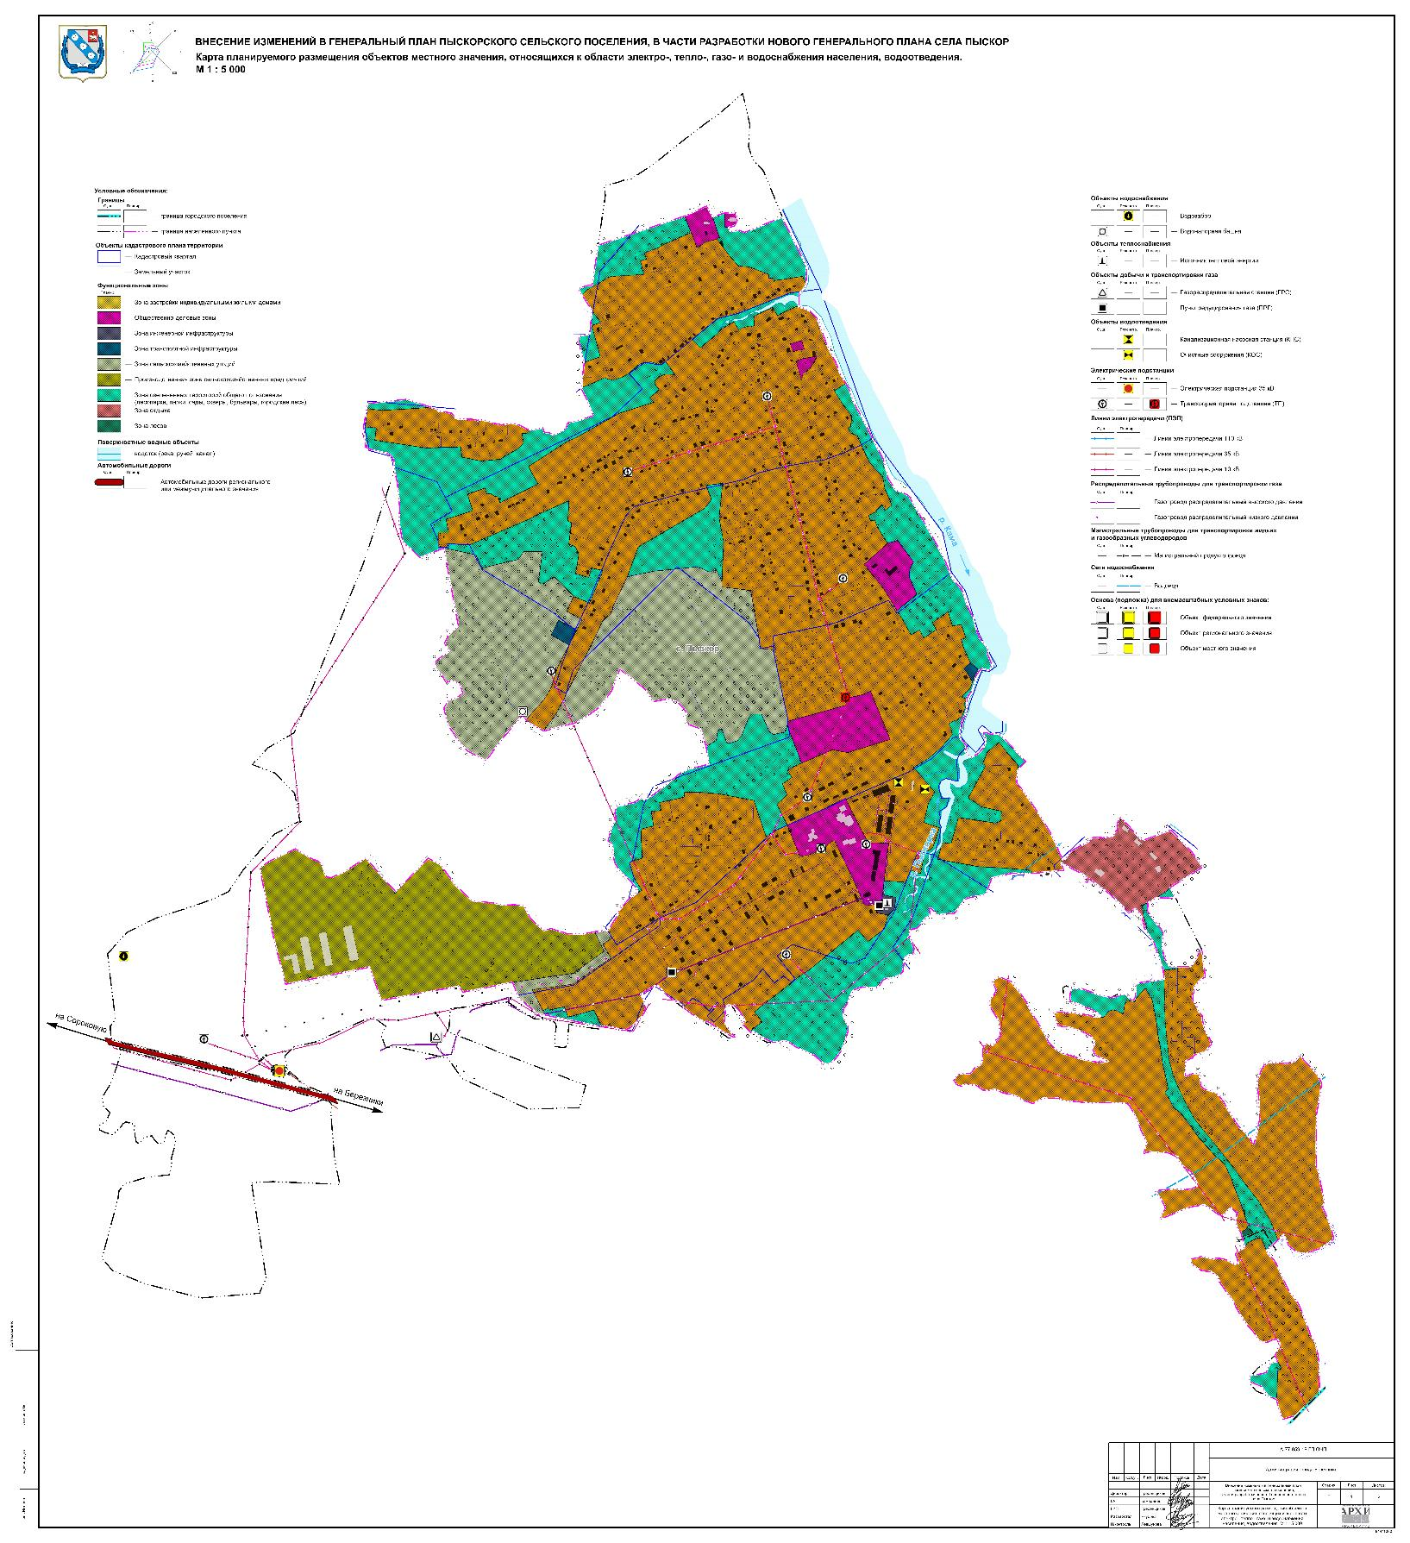

Карта планируемого размещения объектов местного значения, относящихся к области автомобильных дорог местного значения

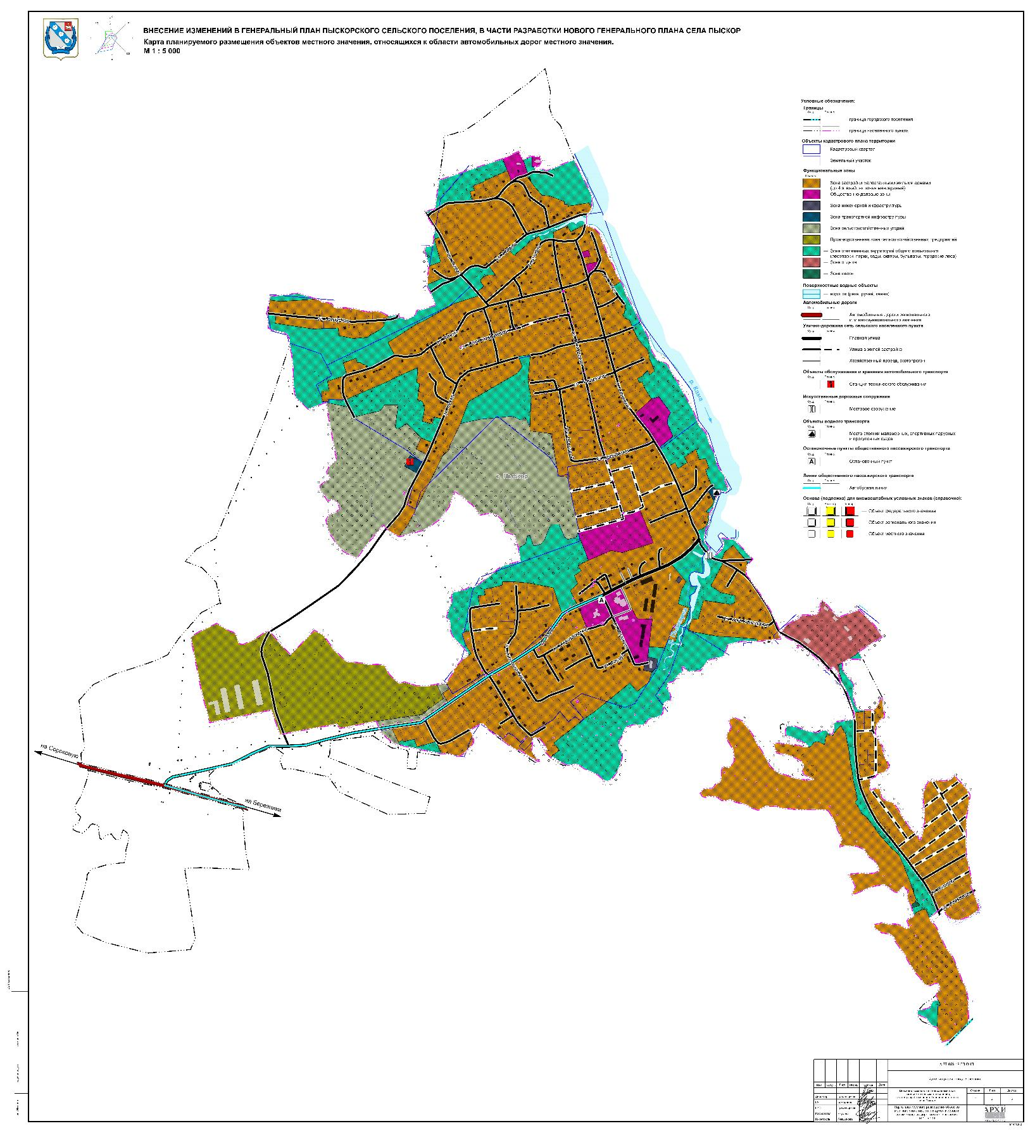

Карта планируемого размещения объектов местного значения, относящихся к области физической культуры и массового спорта, образования, здравоохранения, обработки, утилизации, обезвреживанию, размещению твердых коммунальных отходов

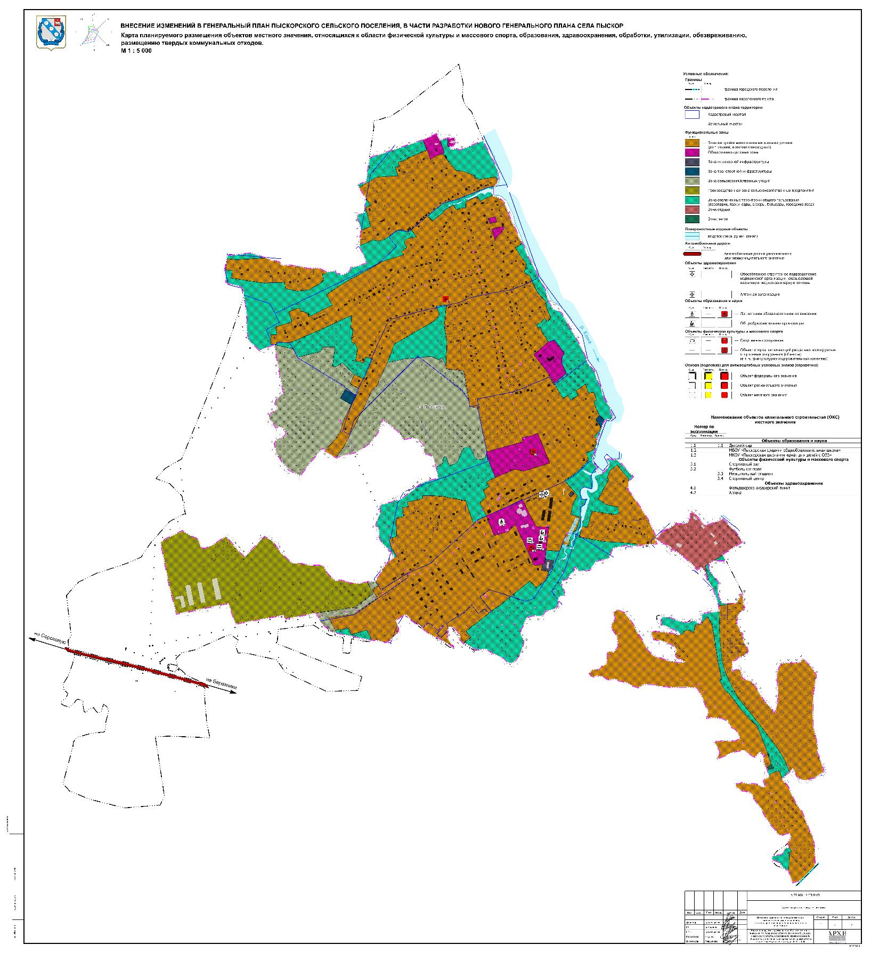

Карта планируемого размещения объектов местного значения, относящихся к иной области в связи с решением вопросов местного значения поселения

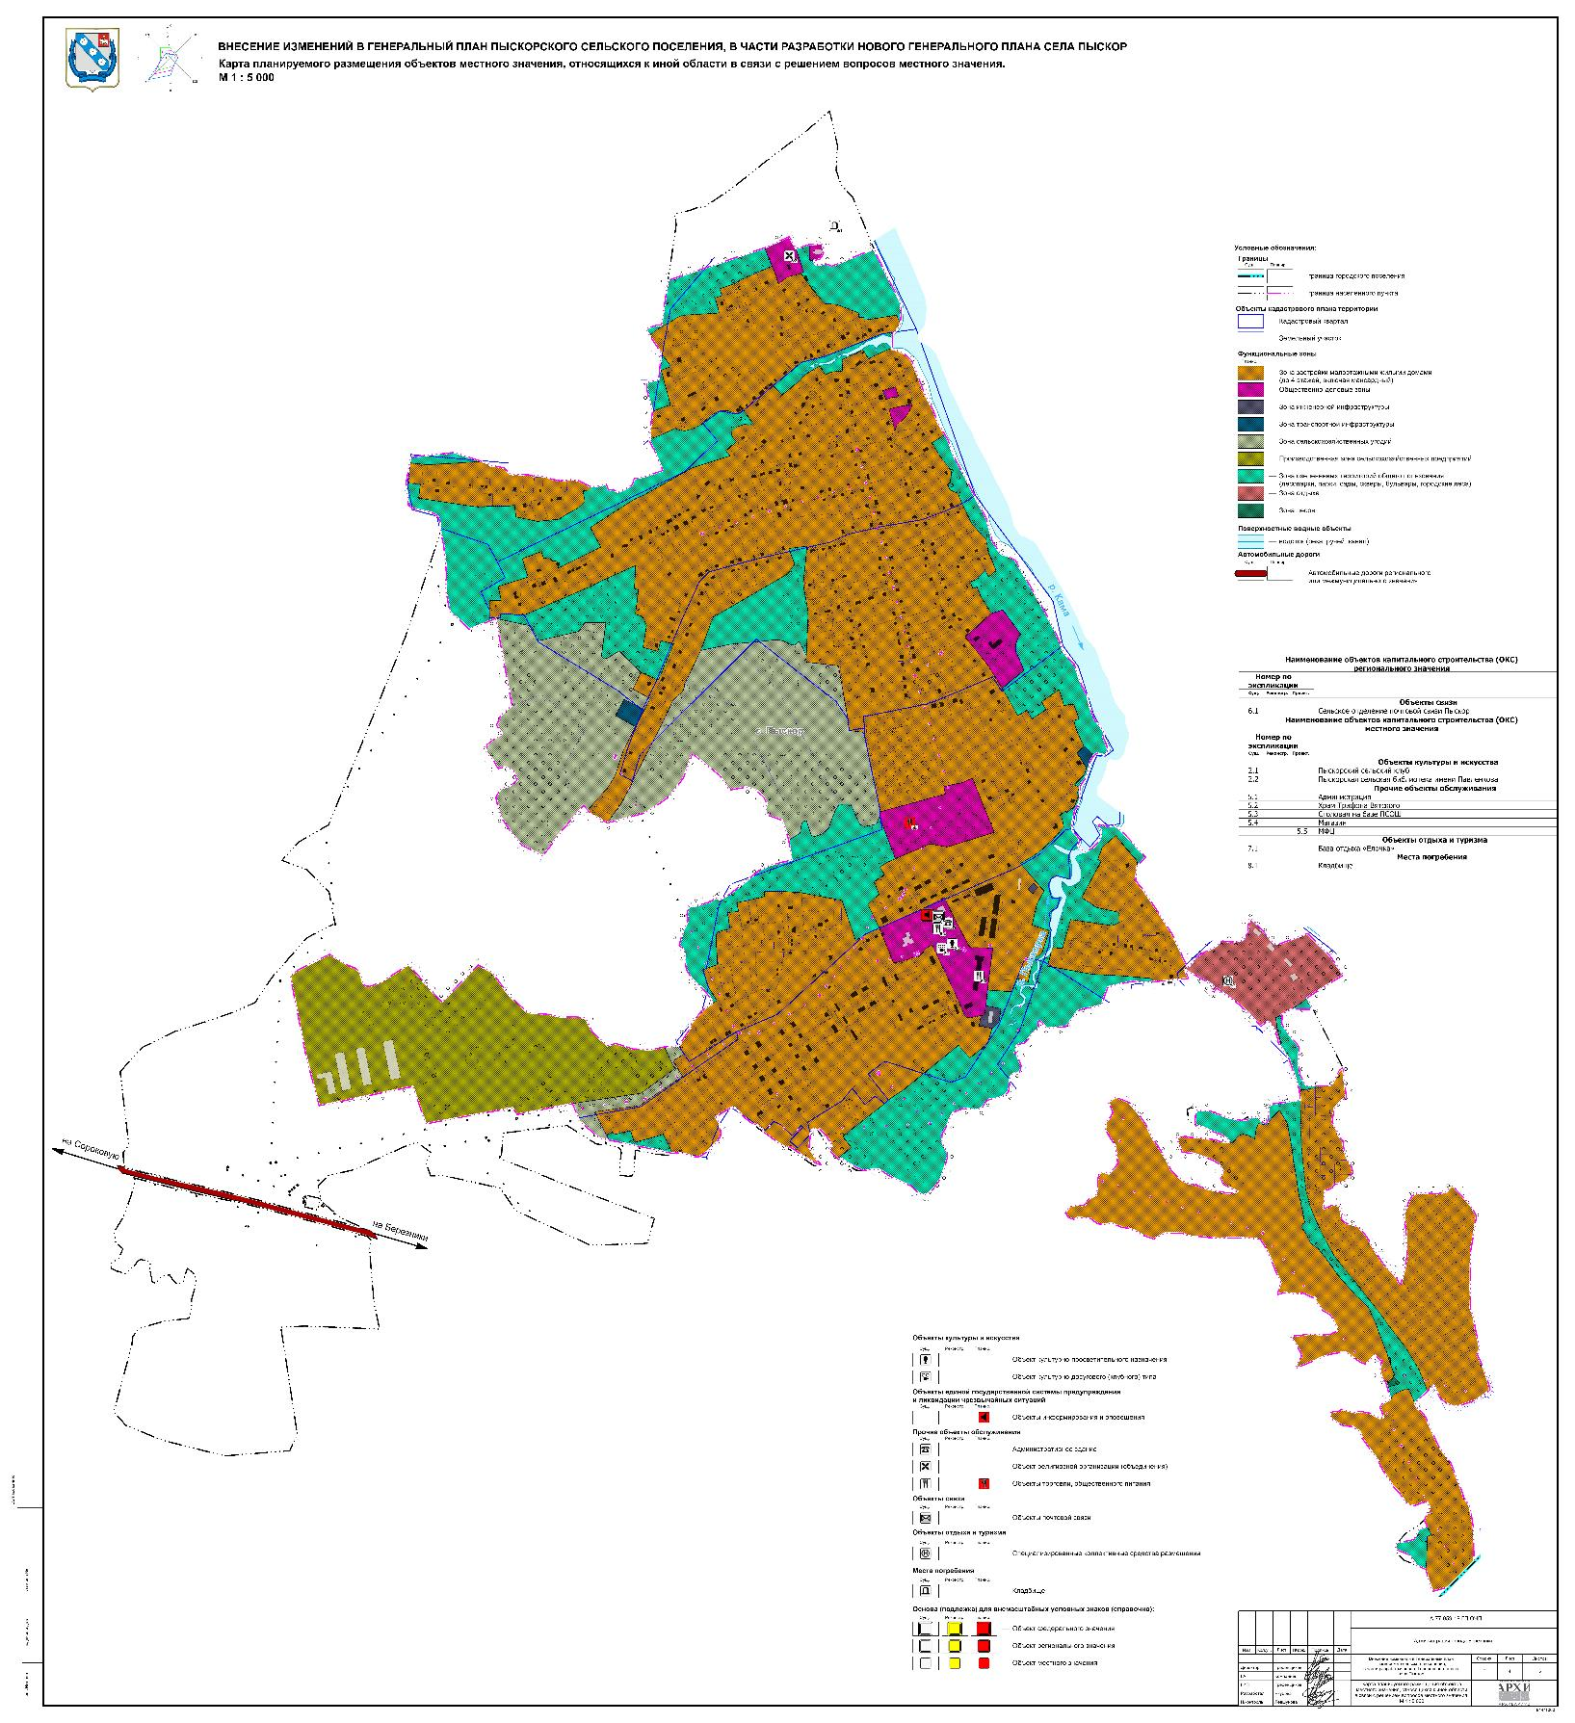

Карта границ населенных пунктов

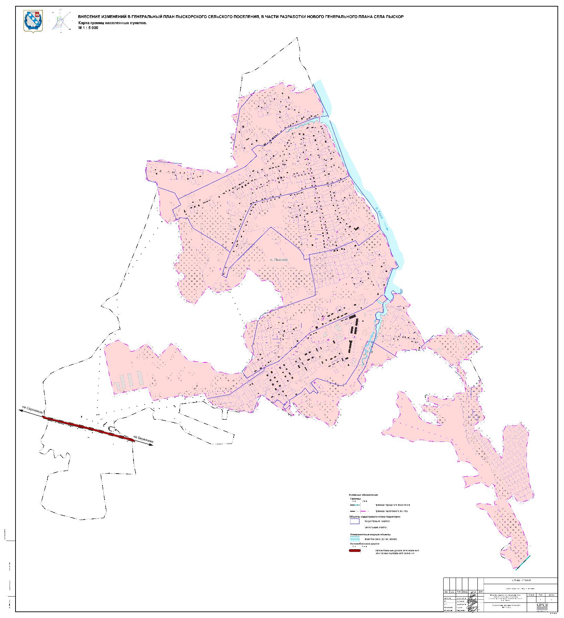

Карта функциональных зон

